# **Задания**

## **Задача 1:**

### **Работа программы:**

1

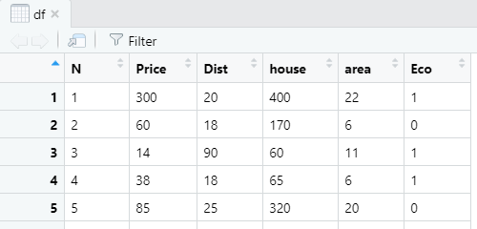

2

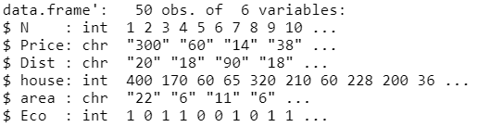

3

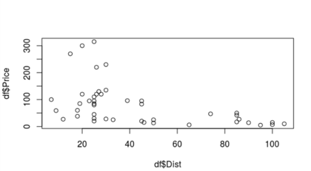

Связь линейная, зависимость сильная

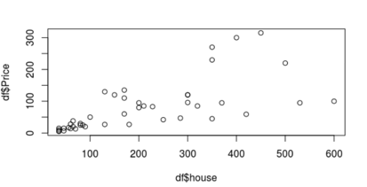

Связь линейная, зависимость сильная

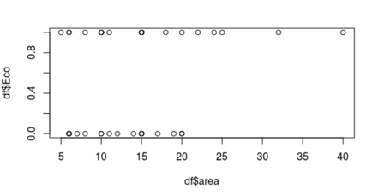

Связь обратная

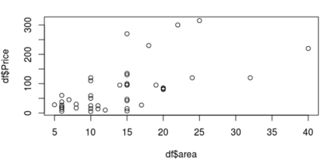

Связь линейная, зависимость сильная

4

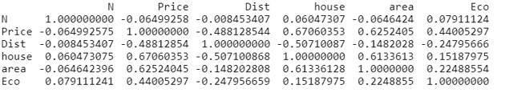

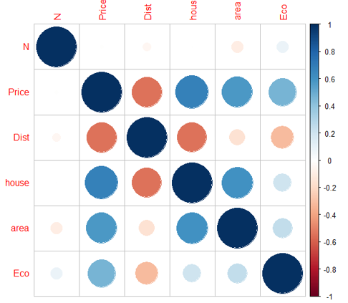

Связь между ценой и расстоянием до дороги обратная средняя

Связь между ценой и площадью дома средняя прямая

Связь между ценой и площадью участка средняя прямая

Связь между ценой и наличием реки слабая

Связь между площадью дома и расстоянием до дороги средняя обратная

Связь между расстоянием до дороги с площадью участка или с наличием реки очень слабая.

Связь между площадью дома и площадью участка прямая средняя

Связь между площадью дома и наличием реки очень слабая

5

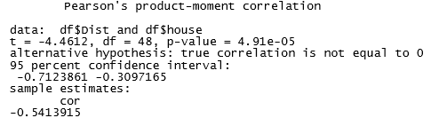

Связь средняя обратная и значимая

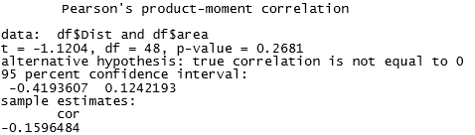

Гипотеза о значимости коэффициента корреляции на уровне значимости 5% отвергается

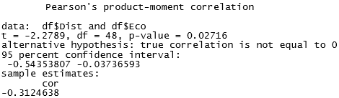

Связь слабая обратная и значимая

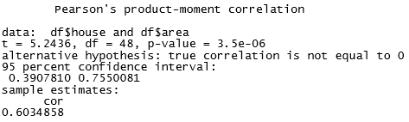

Связь средняя прямая и значимая

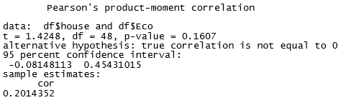

Гипотеза о значимости коэффициента корреляции на уровне значимости 5% отвергается

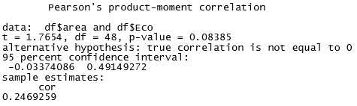

Гипотеза о значимости коэффициента корреляции на уровне значимости 5% отвергается

6

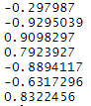

### **Листинг:**

df <- read.csv(file = "villa2.csv", sep=";")

View(df)

s<-as.vector(df$area);n <- gsub(",", ".", s);n<-as.numeric(n);df$area<-n

s<-as.vector(df$Price);n <- gsub(",", ".", s);n<-as.numeric(n);df$Price<-n

s<-as.vector(df$Dist);n <- gsub(",", ".", s);n<-as.numeric(n);df$Dist<-n

plot(df$Price, df$Dist, col = "tomato", xlab = "Цена", ylab="Район")

plot(df$house, df$Price, col = "green", xlab = "Площадь", ylab="Цена")

plot(df$house, df$area, col = "blue", xlab = "Площадь дома", ylab="площадь участка")

plot(df$house, df$Dist, col = "blue", xlab = "Площадь дома", ylab="Расстояние до дороги")

plot(df$area, df$Dist, col = "blue", xlab = "Площадь участка", ylab="Расстояние до дороги")

plot(df$area, df$Price, col = "blue", xlab = "Площадь участка", ylab="Цена")

cor(df)

corrplot(cor(df))

cor.test(df$Price, df$Dist)

cor.test(df$Price, df$house)

cor.test(df$Price, df$area)

cor.test(df$Price, df$Eco)

cor.test(df$Dist, df$house)

cor.test(df$Dist, df$area)

cor.test(df$Dist, df$Eco)

cor.test(df$house, df$area)

cor.test(df$house, df$Eco)

cor.test(df$area, df$Eco)

pcor(c(1,2), var(cor(df)))

pcor(c(2,3), var(cor(df)))

pcor(c(2,4), var(cor(df)))

pcor(c(2,5), var(cor(df)))

pcor(c(3,4), var(cor(df)))

pcor(c(3,5), var(cor(df)))

pcor(c(4,5), var(cor(df)))

## **Задача 2:**

### **Работа программы:**

1

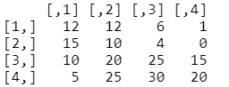

2

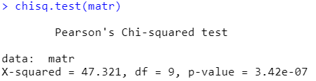

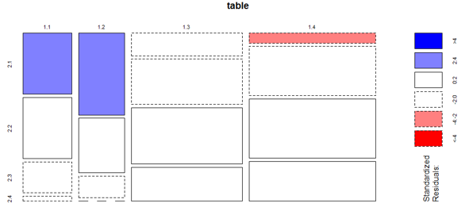

### **Листинг:**

arr <- array(c(12, 12, 6, 1, 15, 10, 4, 0, 10, 20, 25, 15, 5, 25, 30, 20, 0, 5, 10, 15), dim = c(4, 5))

mat=matrix(data= arr,nrow=4,ncol=4,byrow=T)

matr

chisq.test(matr)

mosaicplot(matr, shade = TRUE)